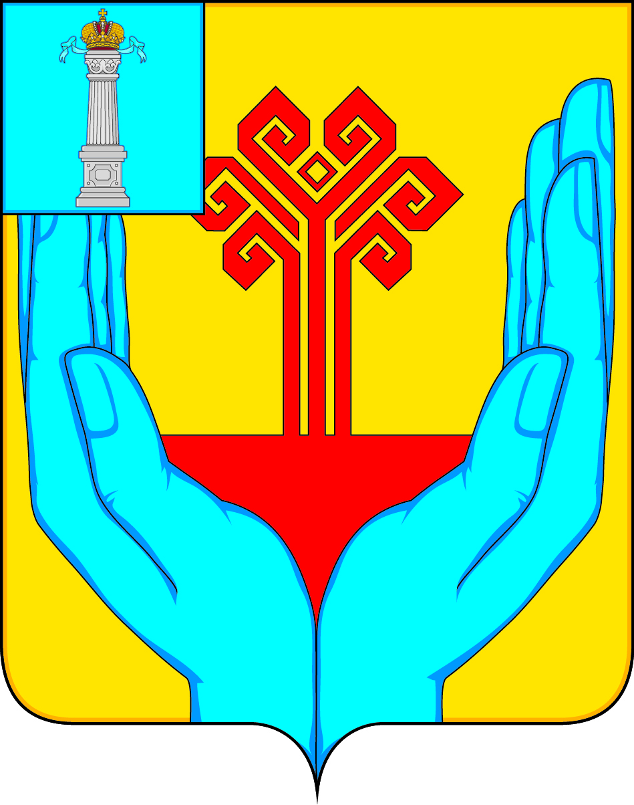

РОССИЙСКАЯ ФЕДЕРАЦИЯ

СОВЕТ ДЕПУТАТОВ МУНИЦИПАЛЬНОГО ОБРАЗОВАНИЯ

«КАРГИНСКОЕ СЕЛЬСКОЕ ПОСЕЛЕНИЕ»

ВЕШКАЙМСКОГО РАЙОНА УЛЬЯНОВСКОЙ ОБЛАСТИ

РЕШЕНИЕ

21 сентября 2023 г. № 1/5
с.Каргино

О депутатской группе (фракции) ВПП «Единая Россия»
в Совете депутатов муниципального образования
«Каргинское сельское поселение» Вешкаймского района
Ульяновской области

В соответствии с частью 6 статьи 30 Устава муниципального образования «Каргинское сельское поселение» Вешкаймского района Ульяновской области, Совет депутатов муниципального образования «Каргинское сельское поселение» Вешкаймского района Ульяновской области решил:
1. Создать в Совете депутатов муниципального образования «Каргинское сельское поселение» Вешкаймского района Ульяновской области депутатскую группу (фракцию) ВПП «Единая Россия» в следующем составе:
- Гордеев Юрий Владимирович- председатель депутатской группы (фракции);
- Головин Виталий Николаевич;
- Миронова Мария Петровна;
- Полубесов Вячеслав Васильевич;
- Иванкина Римма Владимировна;
- Решетова Светлана Александровна;
- Павлова Людмила Петровна;
- Липанова Оксана Васильевна;
- Трусова Валентина Ивановна;
2. Настоящее решение вступает в силу со дня подписания и подлежит опубликованию.

Глава муниципального образования
«Каргинское сельское поселение» В.Н.Головин

